НАЦИОНАЛЬНЫЙ СТАНДАРТ РЕСПУБЛИКИ КАЗАХСТАН

КРОВАТИ РАСКЛАДНЫЕ

ТРЕБОВАНИЯ БЕЗОПАСНОСТИ И ИСПЫТАНИЯ

Часть 1

Требования безопасности

Дата введения _________
1 Область применения

Настоящий стандарт распространяется на кровати раскладные бытового назначения и устанавливает требования безопасности и прочности.
Настоящий стандарт также может применяться для определения прочности крепления кровати к строительной конструкции.
Настоящий стандарт не устанавливает требования к свойствам материалов, которые применяются в конструкции раскладной кровати.
Стандарт не распространяется на раскладушки, туристические раскладные кровати, раскладные кресла-кровати или раскладные диван-кровати.

2 Нормативные ссылки

Для применения настоящего стандарта необходимы следующие ссылочные документы по стандартизации. Для датированных ссылок применяют только указанное издание ссылочного нормативного документа, для недатированных ссылок применяют последнее издание ссылочного документа (включая все его изменения).
ISO 10131-2:1997 Foldaway beds - Safety requirements and tests - Part 2: Test methods (Кровати раскладные. Требования безопасности и испытания. Часть 2. Методы испытаний).

Примечание - При пользовании настоящим стандартом целесообразно проверить действие ссылочных стандартов по ежегодно издаваемому информационному каталогу «Документы по стандартизации» по состоянию на текущий год и соответствующим периодически издаваемом информационном указателе, опубликованным в текущем году. Если ссылочный документ заменен (изменен), то при пользовании настоящим стандартом следует руководствоваться замененным (измененным) документом. Если ссылочный документ отменен без замены, то положение, в котором дана ссылка на него, применяется в части, не затрагивающей эту ссылку.

3 Термины и определения

В настоящем стандарте применяется следующий термин с соответствующим определением:
3.1 Раскладная кровать (foldaway bed): Кровать, конструкция которой в нерабочем положении предусматривает ее хранение в сложенном состоянии и перевод в рабочее положение путем раскладывания.

4 Требования к безопасности и прочности

4.1 Конструкция
Открытые кромки и выступающие части раскладных кроватей должны быть закругленными и не иметь заусенцев, острых кромок и открытых концов труб.
4.2 Складные опорные детали.
Следует избегать использования конструкций или деталей с острыми кромками. Если этого избежать невозможно, то такие детали должны быть защищены от непроизвольного доступа.
Складные опорные детали должны работать таким образом, чтобы при воздействии нагрузки, требуемые для раскладывания и складывания кроватей с применением до 10 000 циклов воздействия, не изменялись более чем на 20 % до и после испытания в соответствии с ISO 10131-2 (5.4).

4.3 Крепление складной детали к раме

Механизм складывания должен быть прикреплен к раме таким образом, чтобы обеспечивать прочное соединение в течение всего срока эксплуатации кровати.
Крепление не должно ослабевать при испытании в соответствии с ISO 10131-2 (5.4).

Примечание - Практический опыт показал, что крепление болтом и гайкой удовлетворяет данному требованию, а обычный шуруп для дерева - не всегда.

4.4 Прочность и долговечность

При испытании в соответствии с ISO 10131-2 (5.5.1; 5.5.2; 5.6) не должно происходить ослабление соединения конструкционных элементов, монтажного крепления к стене или повреждения, которое может отрицательно повлиять на функциональную пригодность и безопасность кровати.

4.5 Непроизвольное складывание

При испытании в соответствии с ISO 10131-2 (5.5.3) складная часть не должна закрываться автоматически, т.е. опоры не должны подниматься более чем на 5 мм от пола.

4.6 Непроизвольное раскладывание

Конструкция должна автоматически складываться при выдвижении кровати на расстояние до 150 мм, измеряемое от ее верхнего края (Приложение В, рисунок 6).
Сила давления, приложенная к определенной точке нагрузки (Приложение В, рисунок 6), не должна превышать 250 Н при испытании в соответствии с ISO 10131-2 (5.5.4).
Усилие, требуемое для раскладывания, должно быть не менее 20 Н или кровать должна быть оснащена защелкой принудительного действия, удерживающей кровать в сложенном положении и открывающейся с помощью устройства, управляемого вручную (например, ключа, кнопки двойного действия).
Блокировочные механизмы должны быть сконструированы так, чтобы нагрузка воздействия составляла не менее 50 Н. В случае применения в конструкции вращающихся элементов, данное усилие должно прилагаться по касательной в точке данного элемента, которая максимально удалена от оси вращения.
Нагрузка, требуемая для раскладывания кровати и измеряемая при выдвижении кровати на 70°, не должна превышать номинальной величины 10 Н/м при использовании методики, установленной в ISO 10131-2 (5.4).
Допускается конструкция кроватей для раскрывания которых требуется нагрузка (которую измеряют при выдвижении кровати на 70° до 60 Н/м¹⁾ при соблюдении следующих условий:
Раскладывание:
а) производится автоматическое складывание при выдвижении кровати на расстояние 250 мм;
b) масса, которую требуется удерживать в процессе раскладывания кровати, не должна превышать нагрузку, соответствующую 100 Н.
Складывание:
Расстояние подъема кровати вверх до точки, с которой начинается автоматическое складывание, составляет 350 мм для кроватей, имеющих ось вращения вдоль торцевой стороны, и 300 мм − для кроватей, имеющих ось вращения вдоль боковой стороны.
Нагрузка, требуемая для раскладывания кровати превышающая 60 Н/м, считается недопустимой.

5 Монтажное крепление кровати к стене

Кровать должна быть сконструирована таким образом, чтобы ее монтажные крепления соответствовали ниже установленным требованиям.
Данные требования не распространяются на кровати, монтируемые от пола до потолка (монтажные крепления которых не могут быть расположены с краю ввиду их непосредственной близости к потолку).
Должны быть предусмотрены две точки крепления, а в каждой из них два отверстия для монтажа крепежных приспособлений (раздел 6). Крепежные приспособления и инструкции по монтажу должны поставляться вместе с кроватью.
Конструкция крепежных приспособлений должна быть такой, чтобы на них не оказывали воздействия дополнительные усилия, возникающие в результате прогиба пола (например, при покрытии пола ковром или при использовании мягкого напольного покрытия) на высоту до 15 мм. Крепежные приспособления должны крепиться к раме посредством устройств таким образом, чтобы они не могли разъединиться при воздействии изнутри.

6 Инструкции по монтажу

Каждая кровать должна поставляться с двумя комплектами инструкций по монтажу, один из которых должен быть надежно прикреплен на видном месте, расположенном рядом с точкой крепления.
Инструкции должны включать следующую информацию:
а) предупреждение об опасности, грозящей пользователю в случае неправильного монтажа кровати;
b) перечисление операций по монтажу и любой последующей регулировке;
c) предупреждение о необходимости проверить пригодность пола и стены, а также о том, что крепежные устройства будут выдерживать действующие усилия;
d) величину испытательной нагрузки F_{h} (Приложение А) прикладываемого к каждой точке крепления;
_____________
¹⁾ Данную величину измеряют с учетом массы кровати и применения усилия, обусловленной данной скоростью раскладывания
e) количество винтов, требуемое в каждой точке крепления и рассчитанное согласно приложению А;
f) минимальную и максимальную массу матраца, кроме случаев, когда кровать поставляется с конкретным матрацем и /или имеет регулируемую систему натяжения.

7 Маркировка

Кровати, которым предъявляются требования на соответствие настоящему стандарту, должны содержать следующую информацию:
a) наименование продукции;
b) изготовитель (производитель), юридический адрес, страна;
c) товарный знак изготовителя (производителя) (при наличии);
d) обозначение настоящего стандарта.

Приложение А
(обязательное)

Расчет минимального количества винтов для точек крепления

Расположение винтов и толщина материала фитинга должны быть такими, чтобы растягивающее усилие было равномерно распределено по всем крепежным винтам. Расстояние между двумя последовательными крепежными винтами должно составлять не менее 50 мм.
Минимальное число n винтов, используемых для каждой точки крепления на стене, рассчитывается по формуле А.1:

n = F_{h} / F_{s}, (А.1)

где F_{h} − испытательная нагрузка на удерживающую прочность, в ньютонах, на каждую точку крепления (≥ 400 Н) (F_{h} = 5 F_{p} + 100);
F_{s} − удерживающая сила, в ньютонах, каждого стенного винта (сопротивление вытягиванию), которая зависит от прочности стены, определяемой индивидуально;
F_{p} − максимальная горизонтальная сила, в ньютонах, действующая на каждую точку фиксации во время процедур открытия и закрытия кровати.
Максимальное усилие на каждой точке крепления во время открывания и закрывания может быть определено путем расчета или измерения. Растягивающие нагрузки считаются положительными, а сжимающие − нулевыми.

Приложение В
(информационное)

Схематическое представление процедур испытания

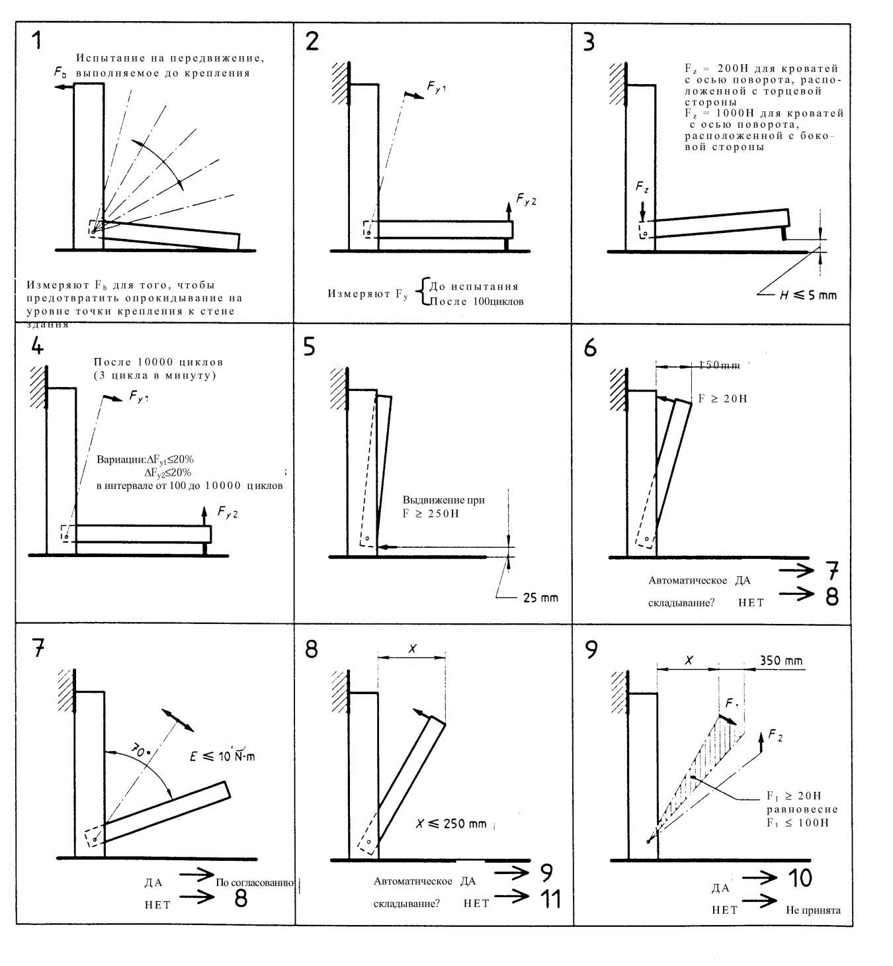

Окончание приложения В
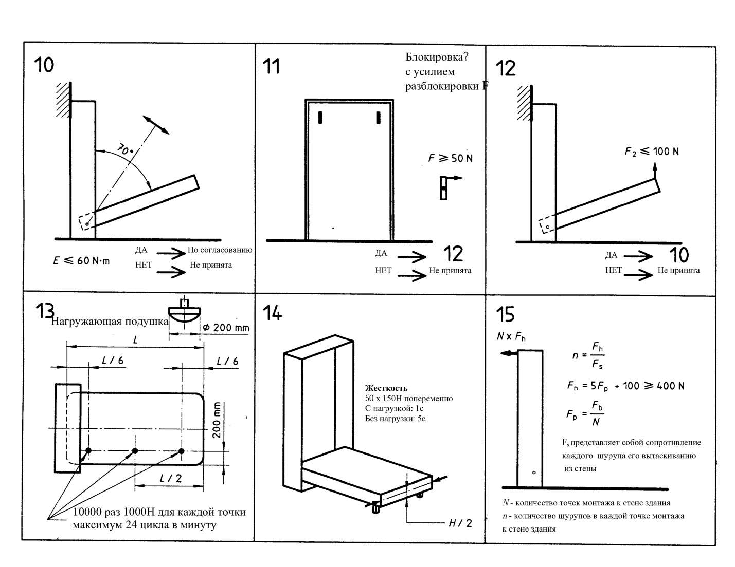

МКС 97.140

Ключевые слова: мебель, раскладная мебель, кровати, крепления, технические характеристики, требования безопасности, маркировка.

РАЗРАБОТЧИК:
Республиканское государственное предприятие на праве хозяйственного ведения «Казахстанский институт стандартизации и сертификации» Комитета технического регулирования и метрологии Министерства торговли и интеграции Республики Казахстан

Заместитель генерального директора С. Радаев

Руководитель департамента А. Сопбеков

Ведущий эксперт Б. Бегахметова

